附件2

广东省新能源汽车动力蓄电池回收利用典型模式集

广东省工业和信息化厅
2020年7月

目录
一、综合利用模式 1
1、东莞市沃泰通新能源有限公司—新能源汽车动力蓄电池梯次利用模式 1
（1）主要建设单位基本情况 1
（2）模式运行分析 1
（3）实施效果 3
（4）适用范围 3
2、广东佳纳能源科技有限公司—佳纳能源新能源汽车动力蓄电池无害化高值再生利用模式 4
（1）主要建设单位基本情况 4
（2）模式运行分析 5
（3）实施效果 6
（4）适用范围 6
3、海通科创（深圳）有限公司—新能源汽车动力蓄电池回收综合利用项目 8
（1）主要建设单位基本情况 8
（2）模式运行分析 8
（3）实施效果 11
（4）适用范围 12
4、深圳康普盾科技股份有限公司—退役磷酸铁锂动力电池“高值化”综合利用模式 13
（1）主要建设单位基本情况 13
（2）模式运行分析 14
（3）实施效果 16
（4）适用范围 16
5、深圳深汕特别合作区乾泰技术有限公司—新能源汽车及动力电池后市场资源综合利用 18
（1）主要建设单位基本情况 18
（2）模式运行分析 18
（3）实施效果 19
（4）适用范围 20
二、新型回收模式 21
6、深圳市泰力废旧电池回收技术有限公司—互联网+新型闭环全生态链式报废电池回收智慧体系 21
（1）主要建设单位基本情况 21
（2）模式运行分析 21
（3）实施效果 22
（4）适用范围 23
7、东莞市物资再生利用有限公司—东物再生动力蓄电池综合回收模式 24
（1）主要建设单位基本情况 24
（2）模式运行分析 24
（3）实施效果 25
（4）适用范围 25
8、韶关市金属回收公司—韶关新能源汽车动力蓄电池新型回收模式 27
（1）主要建设单位基本情况 27
（2）模式运行分析 27
（3）实施效果 28
（4）适用范围 28
三、产业链模式或闭环模式 29
9、广东光华科技股份有限公司—退役动力电池全生命周期循环利用的闭环产业链模式 29
（1）主要建设单位基本情况 29
（2）模式运行分析 30
（3）实施效果 31
（4）适用范围 32
10、深圳市恒创睿能环保科技有限公司—恒创睿能新能源汽车动力蓄电池综合利用绿色闭环模式 33
（1）主要建设单位基本情况 33
（2）模式运行分析 33
（3）实施效果 35
（4）适用范围 35
四、信息化管理模式 37
11、格林美股份有限公司—动力蓄电池回收利用全流程溯源信息管理模式 37
（1）主要建设单位基本情况 37
（2）模式运行分析 37
（3）实施效果 39
（4）适用范围 39
五、第三方评估模式 40
12、深圳市柘阳科技有限公司—基于GBT32960动力电池梯次利用大数据评估 40
（1）主要建设单位基本情况 40
（2）模式运行分析 40
（3）实施效果 42
（4）适用范围 42

一、综合利用模式

1、东莞市沃泰通新能源有限公司—新能源汽车动力蓄电池梯次利用模式

（1）主要建设单位基本情况
“沃泰通”主要从事研发、生产、销售及回收新能源动力电池业务，资产达8亿元，设备投资3亿元，年度产能3GWh，电池PACK年产能6.5GWh。产品运用在新能源汽车、5G基站系统（被中国铁塔评为“优秀合作伙伴）、电动低速车、照明、家庭储能、电力存储系统，2019年销售额10.5亿元，工业产值11.5亿元。
单体电芯能量密度135Wh/kg以上，成组后能量密度120Wh/kg以上，电池循环达3000余次。在职员工1075人，研究生以上81人，其中电池回收运用系统研究生以上18人。
- 模式运行分析
1）回收来源：通过设立网点，如直接对接新能源汽车使用企业，如新能源汽车物流企业，新能源汽车物流行业，使用强度密集，电池回收规模大。
2）回收后的处理：将回收的蓄电池包进行拆解成小电池包，对其容量、电压、内阻、循环性能进行筛选。筛选后形成两类电池包，一类是无故障的，第二类是存在故障的，对无故障的电池包按电压、容量等进行分类，对有故障的电池包先放电，再拆解，拆解后综合利用，其中贵重金属出售给上游加工厂商进行深加工，少量废液、废渣转移化工厂提炼。
3）梯次利用：分析电池包的使用环境，由于部分客户的终端产品对电芯的使用要求较低，如循环次数、能量密度等，所以总体上将，梯次电池拥有比较广阔的市场空间，比如中国铁塔5G基站备用电源的梯次利用合作，比如众多国内、外基建市场中市政路灯的使用，公司通过合作，将回收后的电芯按照一定的价格折让出售，双方都能以最低的成本各取其所需从而实现经济效应与环境效应双赢。
4）梯次电池的再利用：待梯次电池退出使用后，进一步按照上述模式进行回收，形成深度的梯次利用，从而使新能源动力蓄电池的回收处理模式形成一个闭环。
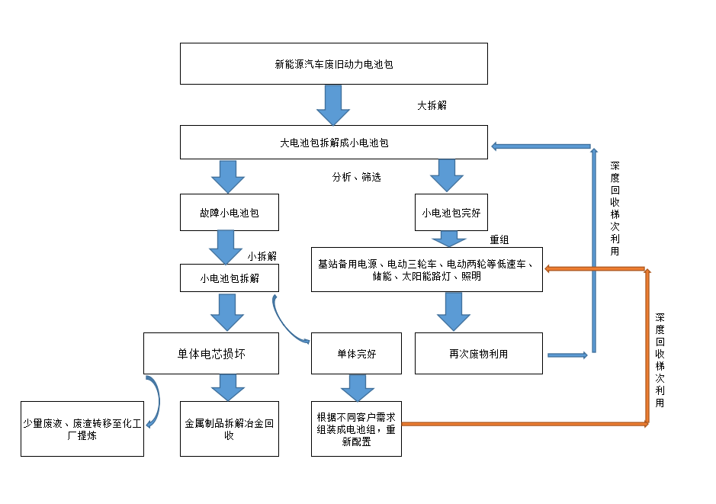
图1 东莞市沃泰通新能源汽车动力蓄电池梯次利用模式示意图

（3）实施效果
公司汽车动力蓄电池的拆解能力2.1GWh,全国范围内布局了21个回收网点（集中在珠三角、长三角流域以及京津冀区域），回收领域集中在在新能源物流车行业。2019年回收、拆解动力电池产量达1.52GWh，梯次使用达1.37GWh，回收利用率达90.13%，带动就业人口达500人，创造收入3.5亿元，创造济利润0.45亿元。
该模式减少了贵重金属的浪费，回收后不存在多余废液、废渣，减少了环境污染，该模式为新能源汽车行业的发展解决了后顾之忧，环保价值是无法估量的。

（4）适用范围
该模式适用在全国范围内推广，具体而言，适宜在类似于沃泰通这种具备强大新能源汽车动力电池制造企业，并且适宜主体必须具备强非常强大的产品研发能力，尤其是对梯次电池组产品的研发设计上的技术创新能力。

2、广东佳纳能源科技有限公司—佳纳能源新能源汽车动力蓄电池无害化高值再生利用模式

（1）主要建设单位基本情况
广东佳纳能源科技有限公司(以下简称:佳纳能源)，成立于2003年，注册资本人民币1.55亿元，位于广东省清远市国家高新区，是由广东道氏技术股份有限公司控股的一家专业从事钴矿开采、冶炼、提纯、资源综合利用、深加工、生产、研发、销售，锂电池正极材料三元前驱体、钴、镍、锰、铜等金属化合物及其制品研发生产的国家级高新技术企业，是钴资源全生命周期绿色制造企业、全球产能最大的钴盐类产品生产商之一、中国广州海关认定的A类管理企业、广东省优秀企业、广东省领航100青年领军企业、广东省500强企业、自主创新标杆企业、连续10年A级纳税人企业。佳纳能源在刚果、香港、湖南等地拥有4家全资子公司和1家控股子公司，2019年，总资产将近20亿元，实现销售收入15.46亿元，纳税7665.64万元。
公司拥有省高纯钴镍材料研究开发中心”、“院士企业工作站”、“中南大学-广东佳纳联合研究院”、“清远佳致新材料研究院”、“国家博士后科研工作站”“国家级企业技术中心”等多个研发创新平台。截至2019年底，公司已有授权专利49项，其中发明专利14项，实用新型专利35项，另有申请已获受理发明专利57项，实用新型专利16项；公司主导和参与了21项国家及行业标准的起草和修订工作，目前已颁布实施14项。近年总共承担国家、省、市、县各级科技研发和技术创新项目50余项。

（2）模式运行分析
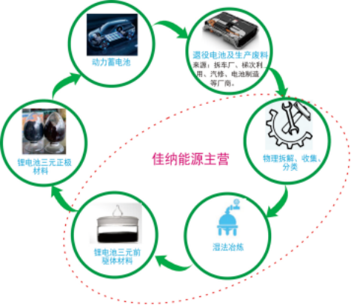
图2 佳纳能源新能源汽车动力蓄电池无害化高值再生利用模式示意图
佳纳能源新能源汽车动力蓄电池无害化高值再生利用模式如上图所示，其运营机制为：
①回收体系构建：电池制造企业、汽车制造及销售企业、报废拆车厂、汽车修理厂、梯次利用企业等涉及锂电池前端流通环节的主体企业负责收集报废动力蓄电池及生产废料、临时储存，同时负责将报废动力蓄电池相关信息上传至国家溯源管理平台；
②运输体系：委托第三方有相关运输资质的运输企业将报废动力蓄电池及生产废料运输至佳纳能源报废动力电池储存厂房；
③干法破碎、分选：佳纳能源负责将报废动力蓄电池的代码信息按照规定时间上传至国家溯源管理平台，同时初步检测报废动力蓄电池及生产废料的有价金属构成。佳纳能源通过定制的高效全自动化物理拆解系统，电池黑粉、铜铝、钢壳等材料的回收率均大于96%，含杂率普遍低于2%，粉尘及废气均通过密闭方式收集、处理，排放值远低于国家有关规定；
④再生利用：电池经过破碎、分选后得到的黑粉，再进入化学湿法冶金工艺，高效回收电池中镍、钴、锰、铜、铝等金属元素，再制造成为三元前驱体正极材料，直接用于动力电池新品的生产，构成“动力蓄电池材料—动力蓄电池—报废动力蓄电池—动力电池材料”的循环利用模式。
⑤电池溯源管理体系：依托国家新能源汽车动力蓄电池溯源管理平台，模式各主体及时真实的将报废动力蓄电池相关信息上传。

（3）实施效果
通过本模式的实施，2019年佳纳能源各种三元前驱体材料销售2万余吨，营收超过7.6亿元，年纳税超过3千万。未来随着报废动力蓄电池量快速增长，模式充分运营后经济效益会进一步快速攀升。
生产过程中配套先进的安全环保技术、设备，实现废物的达标排放，落实清洁化生产制度，保证动力蓄电池清洁化绿色循环利用，动力蓄电池的镍、钴、锰等金属元素循环利用率达到98%以上，极大的缓解我国资源供求矛盾，同时项目新增超过100个工作岗位。

（4）适用范围
该模式适用于各种三元类新能源汽车动力蓄电池的再生利用，包含增程式节能汽车、插电式混合动力汽车、纯电动汽车；同时适用于各种规格、状态的三元消费类（3C）锂电池、电池模组、电池单体以及各种电池材料镍钴锰/铝酸锂、锰酸锂、钴酸锂等锂电池及生产废料的回收利用。

3、海通科创（深圳）有限公司—新能源汽车动力蓄电池回收综合利用项目

（1）主要建设单位基本情况
海通科创（深圳）有限公司（简称“海通科创”），成立于2018年12月，注册于深圳蛇口招商局港口大厦九楼，注册资金人民币6,600万元，是招商局海通贸易有限公司旗下具有科技含量和市场竞争力的高科技公司，也是招商局第一家混合制合资公司。公司集新能源及人工智能技术、设备的研发、生产、销售、服务于一体，致力于成为港口机械、船舶、轨道交通等工业领域应用的国际化创新型企业。公司产品已获得30余项国内外技术专利及认证。

（2）模式运行分析
- 移动充电装置和设备动力系统实施方案
移动充电装置和设备动力系统主要用于制造、集成为全电驱动的港口起重机、牵引车等流动机械及为民用乘用车进行移动充电的移动充电装置(系统每天循环充放电次数约2-6次)。同时也可用于制造、集成为全电驱动的港口起重机、牵引车等流动机械及为民用乘用车进行移动充电的移动充电装置(系统每天循环充放电次数约2-6次)。
一般电池使用寿命设定为10-15年左右，整车设备电池衰减原因，电池一般在3-5年不满足受用要求，可以在此时对电池系统进行重组，以移动充电宝的形式搭载与设备或者作为移动充电装置进行二次回收利用。
我们对电动乘用车、商用车、公交车淘汰下来的动力蓄电池回收，用于制造、集成为全电驱动的港口起重机、牵引车等流动机械的动力电源系统，对全电驱动的港口起重机、牵引车等流动机械的动力电源系统淘汰下来的动力蓄电池回收，用于集成、制造为港口电动设备进行移动充电的移动充电装置。
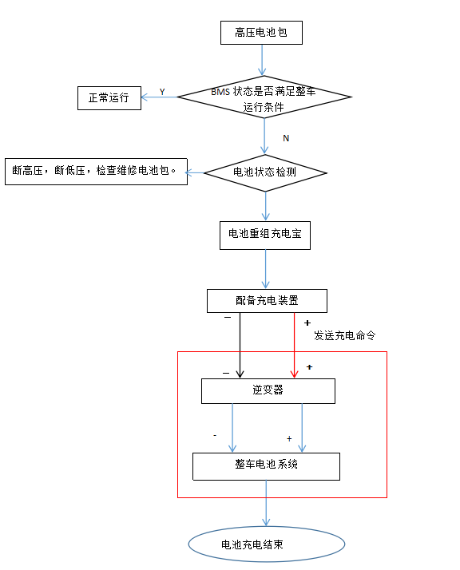
图3 移动充电装置和设备动力系统实施方案示意图
- 固定式储能装置
结合太阳能、风能等新能源系统用于制造风、光、储综合利用的储能设备(系统每天循环充放电次数约2-3次)或者用于制造固定储能设备(系统每天充放电次数约1-2次)。
目前，随着万物互联、智能化的发展，利用电池作为储能介质的智能储能系统处于大规模商业化应用的初始阶段。国外家庭储能系统，利用屋顶光伏发电，锂电池存储电采用新能源汽车退役动力电池来构建独立储能系统，来满足日常对电力的需求，成本相对于新电池组大大降低，同时储能系统解决了很大地区电力不足的问题，同时利用波谷时间将电能储存，在波峰用电时段以及停电时段使用，可以极大的缓解用电压力，节约成本，同时又缓解未来几年退役动力电池的回收压力，具有广阔的市场前景。
针对上述需求，我们对港口电动设备进行移动充电的移动充电装置电动淘汰下来的动力蓄电池回收，用于结合太阳能、风能等新能源系统用于制造风、光、储综合利用的储能设备，实现太阳能、风能等新能源的可存储及可调度，发挥新能源及回收锂电池的价值。结合太阳能、风能等新能源系统用于制造风、光、储综合利用的储能设备淘汰下来的动力蓄电池回收，用于制造固定储能设备，对电网负荷进行削峰填谷，同时利用供电公司峰谷电价，进行节能降本。
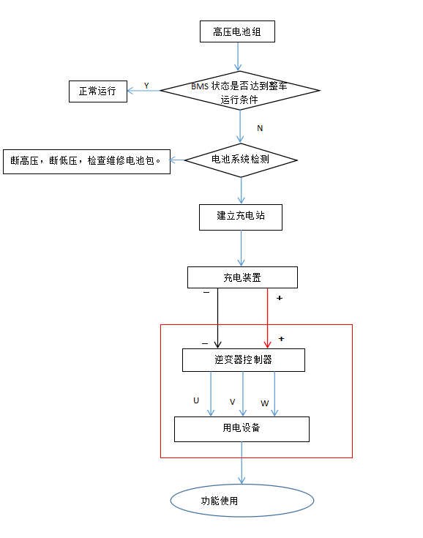
图4 固定式储能装置运行示意图

（3）实施效果
港口动力锂电池梯次利用的效益在于从原材料→动力锂电池→动力锂电池系统→汽车应用→二次利用→资源回收→动力锂电池原材料的电池全生命周期使用角度考虑，提高材料利用率，减少消耗和浪费，降低锂动力电池成本，避免环境污染。
全国用电大省峰谷价差区间为0.4-0.9元/kWh。据统计，2017年全社会用电量排名前二的省份是广东和江苏，用电量分别为5958.97亿千瓦时和5807.89亿千瓦时，峰谷价差均高于0.8元/kWh，为用户侧储能峰谷价差获得利润提供了空间。

（4）适用范围
通过可移动式及固定式梯次利用的储能系统，大大提高动力锂电池的使用率及环境经济效益，提高动力锂电池相关产业链的经济价值。此类运营模式可广泛应用于需要临时提供短时备用电源的场合，如不允许断电的中心机房；也可应用于需要不间断进行充电补电以提高的续航时间的用电设备，如港口牵引车、起重机等作业装备；还可应用于任何有较大峰谷价差且用电量较大的工业区等等。

4、深圳康普盾科技股份有限公司—退役磷酸铁锂动力电池“高值化”综合利用模式

（1）主要建设单位基本情况
牵头单位：深圳康普盾科技股份有限公司，成立于2003年，于2015年在新三板挂牌上市，注册资金10007万元，现有员工200余人。总部位于深圳南山，生产基地位于江门市江海区，公司是一家集储能、通讯基站设备、防雷产品的研发、生产、销售为一体的国家级高新技术企业，产品已经广泛的应用于通信、电力、光伏、风电、城市轨道交通、军网等多个领域。经过多年发展，公司已经从简单的产品制造商转变为创新型整体解决方案提供商，与中国铁塔、中国电信、中国联通、中国移动、南方电网、国家电网、中兴通讯、比亚迪等建立了长期战略合作关系。
成员单位1：深圳市清新电源研究院，是基于广东省先进电池与材料产学研技术创新联盟实体化而建立的新型研发机构，负责联盟的管理运营工作。研究院主要是以新材料、新能源技术产业发展为出发点，以联盟雄厚的资源为后盾，旨在集聚国内外创新资源，推动新能源与新材料技术研发国际化，促进技术成果快速产业化，提升中国在新能源及相关新材料生产制造技术领域整体产业竞争力。目前主要开展电池材料、石墨烯、碳材料等方面的研究开发及产业化、高安全性动力电池及系统集成和应用技术研究开发等方面的技术攻关及项目孵化工作。
成员单位2：深圳市毓丰新材料有限公司，成立于2016年，是以清华大学技术成果转化，深圳上市公司欣旺达电子股份有限公司投资的高科技企业，主要从事高性能锂离子电池纳米电极材料的研发、生产和销售及其无害化处理与回收技术开发。
成员单位3：深圳佳彬科技有限公司，是一家主营锂电池回收技术研发、产品生产和销售于一体的科技型公司。公司成立于2017年3月，创始团队毕业于清华大学，致力于以技术创新解决电池回收行业痛点和难题，公司先后荣获广东省大学生创业大赛第二名、深圳市逐梦杯创业大赛三等奖、港科大创业大赛优胜奖等荣誉。

（2）模式运行分析
退役磷酸铁锂动力电池“高值化”综合利用模式（以下简称“高值化模式”）从市场、技术、产品三方面出发，针对磷酸铁锂电池退役后经济附加值低（尤其是再生利用环节）和梯次利用产品安全风险大的行业痛点，依托目前磷酸铁锂电池的高市场占有率和普及率，发挥磷酸铁锂材料自身高能量密度、高安全性、应用范围广的特点，创造性的开发了“多场景梯次利用”模式和“绿色高附加值湿法回收”模式，实现了退役磷酸铁锂动力电池的高值化利用。
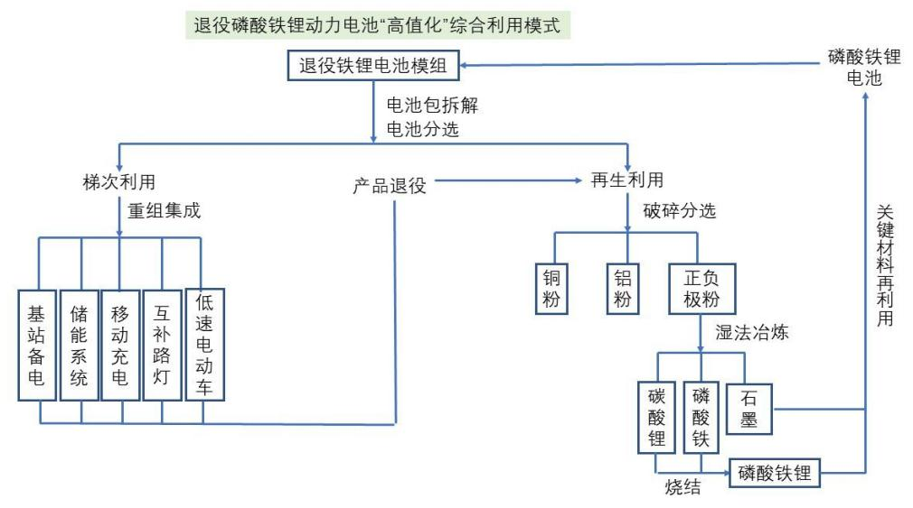
图5 退役磷酸铁锂动力电池“高值化”综合利用模式示意图
“高值化模式”模式中第一个流程是退役电池模组的拆解和重组。本模式包括渠道回收电池、电池包拆解、电池筛分、电池重组和系统集成，一共5个环节。在电池回收环节，实现源头可控、去向清晰可溯源以及回收网络建立，在电池包拆解环节，包括对电池包外观检查、健康状态（SOH）评估、余电释放、拆除约束，一直到电池单体的全流程，在电池筛分环节主要是对电池外观、电压、内阻的判断，需要通过充放电测试、余能测试等，在电池重组步骤中要归类到同一电池材料体系，匹配相近的容量、内阻和循环性能来做成电池包。在最后一个系统集成环节中，要做好梯次利用产品的在线服务、远程升级等销售和售后工作。
“高值化模式”模式中第二个流程是报废电池拆解破碎和材料湿法冶炼。在这一环节中把报废的磷酸铁锂电池通过资源再生得到铜粉、铝粉、碳酸锂、磷酸铁和石墨以及包装材料等原料。在拆解过程中要具备废气、粉尘的喷淋吸收装置，避免电池拆解过程中电解液的挥发产生的污染问题。此外，为了提高废旧磷酸铁锂电池的回收经济价值，我们还从中提炼了磷酸铁、碳酸锂等原料，对石墨进行回收再加工，这样相较于传统工艺，产品附加值提高了 40%，同时也极大的减少了碳渣、铁磷废渣的排放，做到了绿色环保的同时，也实现了“变废为宝”。

（3）实施效果
康普盾入围中国铁塔28个省份，在未来三年采购建设中将获得稳定市场份额。2016 年公司与中国铁塔开展合作，2017年开始向铁塔集团提供通信基站储能系统；成为首批通信基站能源综合解决方案提供商。2018年康普盾公司与中国铁塔集团就梯次利用电池产品已签订了1亿元的销售合同，2019年公司将继续签订了一份2亿元的销售合同协议，为公司梯次利用电池的销售推入一个新阶层。铁塔公司梯次储能产品需求稳定，从而保证了市场订单的稳定性。公司产品通过在中国铁塔的试点应用后，得到铁塔公司的高度肯定，并在CCTV2财经频道采访时展示我公司相关梯次电池产品。梯次电池产品经过在铁塔的成功试点应用，公司已与铁塔签订了框架协议，达成长期合作关系。在废旧电池再生利用方面，同广东省内众多锂电池企业、汽车企业开展深入合作，已签订行业订单3000余万元，可实现对不同型号磷酸铁锂电池绿色拆解，自主开发的路线可制备出2000吨/年的电池级磷酸铁和500吨/年的电池级碳酸锂材料，再生的材料重新回用，每年可生产500Mwh 的磷酸铁锂新电池。

（4）适用范围
该模式属于各种磷酸铁锂动力电池的综合利用，适用于地域范围内新能源汽车有较大的保有量，或者较大的增长预期，特别是公共交通领域电动化推广程度较大的地区。

5、深圳深汕特别合作区乾泰技术有限公司—新能源汽车及动力电池后市场资源综合利用

（1）主要建设单位基本情况
深圳深汕特别合作区乾泰技术有限公司（简称“乾泰技术”）成立于2016年9月27日，注册资本2亿元，主营业务包括报废汽车拆解回收及重点零部件综合循环利用，年拆解能力4万辆。退役动力电池拆解回收及综合循环利用，年拆解能力3万吨。退役动力电池梯次利用Pack，年生产能力2万套。报废电芯有价元素粗分，年处理能力7500吨。实现包括从车辆拆解、电池拆解至最终原材料回收在内的汽车后市场全产业链的资源循环再利用。
乾泰技术产业项目是国家发改委中央财政内资金支持的重点项目、2017年广东省重点建设项目、2018年深圳市重大项目。目前已完成一期投资，竣工并通过了消防、环评、排污、防雷等合格验收。2019年5月底，广东省商务厅认定我司已经符合申请报废汽车拆解资质的各项条件，报国家商务部备案，于2019年6月正式向我司颁发报废新能源汽车拆解资质证书。

（2）模式运行分析
新能源汽车动力电池的整个生命周期分为三个阶段，分别是新能源汽车用动力电池、梯次利用和材料回收。从资源循环角度，如何在动力电池退役后的两个阶段，充分挖掘利用其残余价值，实现无害化绿色循环再利用，需要全面完善的解决方案。
乾泰技术的整体商业模式设计紧密围绕着动力电池的三个阶段，以智能装备开发提升产业化水平和企业运营效率，通过信息化平台开发、新型电池研发、报废汽车拆解、关键零部件再制造、退役动力电池拆解、梯次利用产品再制造、动力电池原材料回收等组合方式，充分挖掘报废车及退役动力电池可利用资源，为中国新能源汽车后市场综合循环利用树立安全、环保、高效的处理模式。
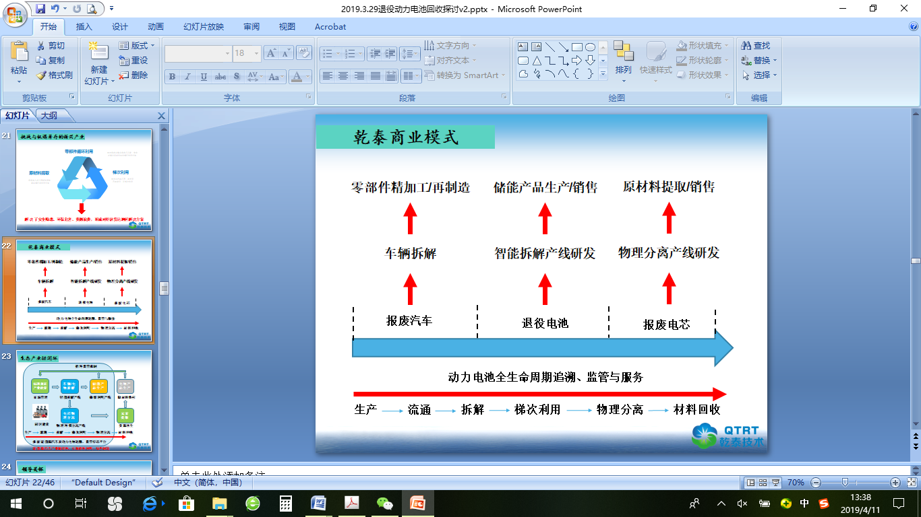
图6 新能源汽车及动力电池后市场资源综合利用示意图

（3）实施效果
乾泰公司的商业模式在经过了国家试点示范的验证后，整体各项技术风险、投资风险、模式风险、环保风险等均得到了充分释放，因此受到了各经济发达地区的政府主管部门的极大支持。由于拆车、电池回收属地管辖、运输成本等因素考虑，一般循环经济业务将是地方上的特许经营，意味着乾泰的模式要么通过自己在当地建分公司复制，要么向合作企业进行推广。全国主要目标区域为新能源汽车推广较多的区域，基本上是京津地区、长三角地区、西北区域、成渝地区以及粤港澳大湾区五大基地。乾泰的商业模式已经引起了其他地方政府和企业的关注，例如重庆市经信委、天津中节能企业、广东新能源汽车推广中心等，预计在今后两年内将实现二至三个区域的落地实施。

（4）适用范围
“乾泰模式”适宜在新能源汽车聚集的一二线城市进行推广，要求目标地覆盖或辐射的地域范围内新能源汽车有较大的保有量，或者较大的增长预期，同时也要求地方政府对推动新能源汽车后市场的政策支持方面也需要清晰、强有力。因此，在全国推广标的区域主要概括为五大基地，分别是：京津基地、长三角、大湾区、成渝基地、西北基地。
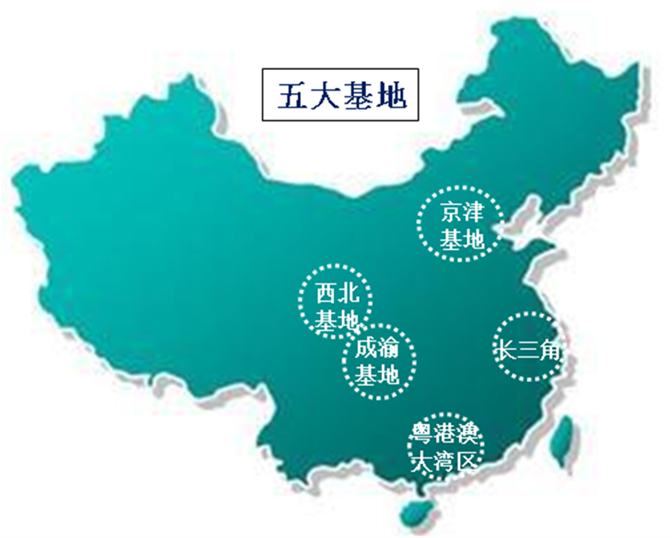
图7 乾泰模式推广区域

二、新型回收模式

6、深圳市泰力废旧电池回收技术有限公司—互联网+新型闭环全生态链式报废电池回收智慧体系

（1）主要建设单位基本情况
深圳市泰力废旧电池回收技术有限公司始创于2007年，在深圳龙岗区设有 3千多平米的办公区及研发中心，1万多平米废旧电池中转区，在江西上饶建有 25 亩电池回收工业园，设有行业内先进的各类电池拆解线，每年可资源再生利用各类废旧电池 2万吨以上，是中国资源强制回收产业技术创新战略联盟理事单位和国家级高新技术企业，2017年评定为中国绿色影响力典范企业，2019年授牌中国退役动力电池循环利用典型技术案例企业。

（2）模式运行分析
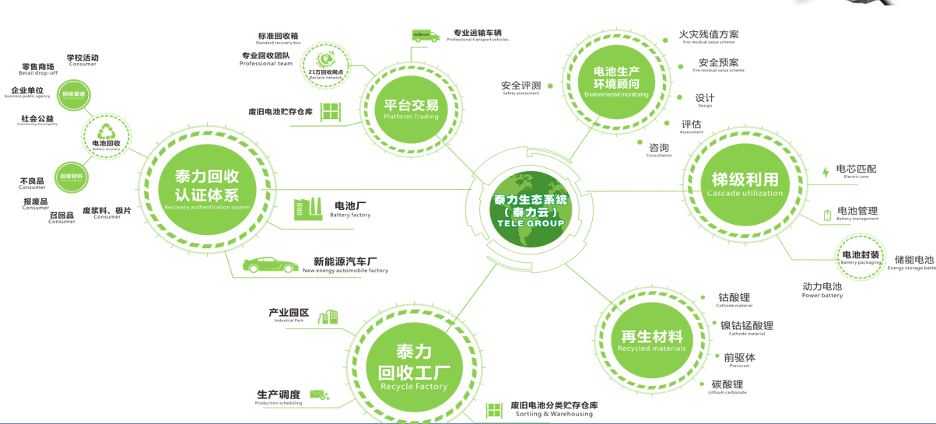
图8 互联网+新型闭环全生态链式报废电池回收智慧体系示意图
模式以建设泰力公司云系统为依托，深度链接共建“找铅网”网站平台已发展的3.2万家回收电池网点、电池生产厂商、汽车产销商、社区企事业机构单位等，构建公司回收认证体系和交易平台，为企业提供市场需求对接、在线交易、检测估值、仓储物流、数据收集、技术咨询、业务发展等服务。通过线上平台实现公开、公平、公正交易和回收认证、业务发展，实现退役电池从订单生成、线下回收交易和相关信息统筹调度、结算支付、社会合作式网点开发的全生态链式的一个商业过程，并通过系统可以精准的录入工信部信息溯源系统，保证回收处理处置安全规范。同时，开发相关互联网、信息化技术使仓储、运输、生产和设备同在云系统这一个全生态链信息化整合处理中心，让电池从生产出来到循环再生利用的全过程都进入这样一个全生命周期管理系统，成功的形成“互联网+新型闭环全生态链式电池回收智慧体系”这样一个新型的废旧电池全生态链闭环模式，不但实现电池循环产业公益与商业的完美结合，而且成为公司业务开展的强力支撑。

（3）实施效果
该模式已推广至国内几十家电池制造知名企业，如创明电池、飞毛腿、德朗能、德赛等；社会区域如深圳、东莞、惠州、珠海等地区，互联网站“找铅网”迄今发展3.2万家门店回收合作网点，覆盖华南、华北大部分城市与区域，预计年回收各类废旧电池5000吨左右，年销售收入2000余万元，将建立一个以循环经济为核心的废旧电池回收再生企业平台。

（4）适用范围
该模式适用于电池生产企业、电池用户、社区、城市、废旧电池回收企业、梯次利用企业、废旧电池再生企业、电池材料商等电池全生命周期产业链上的相关方。

7、东莞市物资再生利用有限公司—东物再生动力蓄电池综合回收模式

（1）主要建设单位基本情况
东莞市物资再生利用有限公司是一家主要经营报废机动车辆、报废机电设备、部队退役装备、废钢铁、废旧有色金属等再生资源回收、拆解、加工、销售的企业，拥有专业的管理技术团队和液压龙门剪铁机、卸货机、起重机等目前行业内先进的专业机械设备。是东莞市最早获得国家颁发的《报废汽车回收企业资格认定书》、并取得国家商务部和广东省商务厅资格认定的机动车回收报废专业定点企业，为广东省物资流通协会副会长单位。2019年我公司报废汽车回收量为7779辆，其中新能源汽车39辆。

（2）模式运行分析
本模式称为东物再生动力蓄电池综合回收模式，设置有回收业务部、处理部、仓储部等。公司计划投资100万元，用于硬件建设和人员培训，利用原有的场地和仓库，能够迅速实现回收服务网点建成并投入运作。
服务网点按照《新能源汽车动力蓄电池回收服务网点建设和运营指南》要求建设完成后，我公司针对模式既定的对象，迅速做好回收网络的铺开工作。经过专业培训的作业人员按照《新能源汽车动力蓄电池回收利用管理暂行办法》、《废蓄电池回收管理规范》、《废电池污染防治技术政策》（环境保护部公告2016年第82号）等技术标准对回收来的电池进行分类处理，回收的电池经过放电柜、废液收集装置等专业设备处理后，分类放置在按照《建筑设计防火规范》（GB 50016）标准建设的仓库中，最后联系处理公司收取进行梯级处理。
图9 东物再生动力蓄电池综合回收模式示意图
大型汽车服务网
（如途虎养车）
拆解报废新能源汽车
动力蓄电池梯级利用及再生利用企业
普通汽车维修服务店
登记资料
汽车4S店
（如寮步国际汽车城）
东物再生动力蓄电池
回收服务点
汽车制造企业
国家监测与动力电池回收利用溯源综合管理平台
按类型进行分别存储
根据分类进行包装处理
对动力蓄电池分类
动力蓄电池梯级利用及再生利用企业
销售
上传信息
上传信息
收集
合作服务点
合作服务点
合作回收
合作回收
合作回收

（3）实施效果
根据估算，今年东莞全市电动汽车保有量将达4万辆以上，动力蓄电池的存量和增量继续增加，市场体量巨大。按现有市场行情预估，在模式运营后将产生每年至少200万元的经济效益。
模式运营后，动力蓄电池将得到正规处理，有效提高利用率，减少材料流失，降低污染环境和安全风险。同时，公司将积极配合政府职能部门监管工作，及时把资料上传到国家监测与动力电池回收利用溯源综合管理平台，整个产业链会因此逐步联动和正规化。

（4）适用范围
根据经济效益和实用性，该模式需要动力蓄电池体量较大的地方运行，故暂适宜在新能源汽车保有率相对较高的城市推广，如广州、深圳等大型先进城市。

8、韶关市金属回收公司—韶关新能源汽车动力蓄电池新型回收模式

（1）主要建设单位基本情况
牵头单位：韶关市金属回收公司，于1981年获得国家首批具备报废机动车回收拆解资质，在1982年开始回收拆解报废机动车，是韶关市目前唯一一家获得省商务厅备案具备该资质的企业。
成员单位：天津赛德美新能源科技有限公司，成立于2017年，经营范围包括新能源电池无害化回收、拆解、梯次利用，获得ACM新能源汽车锂离子电池的回收梯级利用和资源化再生利用认证证书、新能源汽车动力电池（锂电池）梯级利用和无害化处理回收认证证书，有效期至2022年03月。

（2）模式运行分析
牵头单位：韶关市金属回收有限公司。成员单位：天津赛德美新能源科技有限公司。牵头单位建设新能源汽车锂离子电池回收网点，包括建新能源汽车拆解车间、锂电池存放间、配备相应设备工具。利用韶关市金属回收有限公司成熟的报废汽车回收渠道回收报废新能源汽车，按规范拆解回收废旧动力蓄电池，交天津赛德美新能源科技有限公司进行梯级利用和资源化再生利用。

新能源车报废车
韶关金属回收有限公司拆解
天津赛德美新能源科技有限公司回收利用

图10 韶关新能源汽车动力蓄电池新型回收模式示意图

（3）实施效果
韶关市目前有新能源电动车3300辆，2020年将有约30辆到期报废，以后将逐年增加报废量。新型回收模式适用韶关特点，有利于解决了韶关地区新能源汽车锂电拆解回收利用空白。该模式运营能畅通和拓宽韶关地区新能电动汽车锂电池回收利用渠道，及时回收利用处置报废汽车锂电池防止发生环境污染，具良好社会效益。

（4）适用范围
该模式适用于韶关地区。

三、产业链模式或闭环模式

9、广东光华科技股份有限公司—退役动力电池全生命周期循环利用的闭环产业链模式

（1）主要建设单位基本情况
牵头单位：广东光华科技股份有限公司（以下简称光华科技），主要从事PCB化学品、化学试剂、锂电池材料和其他专用化学品的研发、生产、销售和服务。截止2019年度，企业净资产118665.09万元，增长率为8.89%，实现销售收入124826.75万元，增长率为9.08%，利润总额4873.88，年平均利润率为9.00%。光华科技先后获得“国家高新技术企业”、“国家企业技术中心”等诸多荣誉。光华科技2019年废旧电池原料消耗量约3030.20吨，处理得到的产品包括镍钴锰混合物，实际产能为1491.75吨/年。
成员单位：珠海中力新能源科技有限公司，成立于2018年5月的有限责任公司，位于珠海市斗门富山工业区。法人代表为郭文辉，实缴注册资金10000万元人民币，隶属于广东光华科技股份有限公司（证券代码：002741）旗下全资子公司。致力于打造成为新能源汽车动力蓄电池梯级利用的示范企业。业务范围：二次资源循环利用技术研究开发及高新技术咨询服务；锂离子电池的回收、拆解、综合利用与拆解物的处置销售；新能源汽车动力电池的收集、储存、处置；动力电池梯级利用产品租赁销售；动力电池包、模组及其塑胶件、五金件、电子元器件、结构部件、正负极粉末、电解液的处置与销售动力电池回收利用技术及装备研发与销售。

（2）模式运行分析
本项目由光华科技和珠海中力新能源科技有限公司（以下简称：珠海中力）共同承担。
首先，通过与上游端车企、运营商（公交集团、网约车企业）、汽车报废拆解企业、电池企业、电池运营等相关企业签订废旧动力电池回收处理合作协议，对回收电池种类性能进行检测分容；
其次，根据下游端客户应用领域的需求，进行个性化定制，采用自主开发的电池状态估计算法和大数据技术，估计退役动力电池剩余功能资源，结合公司先进的电池管理技术和芯片主动均衡产品，将性能水平较高的电池再制造为梯次利用电池组产品，并上传相关产品信息至溯源平台。
在后端应用领域环节，利用公司大数据平台监测系统，实时监控电池的健康及运行状态情况，当产品状态无法满足领域要求时，将由我司统一回收，物理拆解后进行湿法冶金生产电极材料。
由光华科技进行废旧动力电池极片材料的再生处理，通过利用煅烧、浸出等核心工艺对回收材料进行处理，再循环制备电池用磷酸铁锂正极材料、石墨负极材料供给动力电池生产厂商，促进锂电回收利用→锂电正极材料→锂电池→新能源电动汽车这一完整产业链的形成，最终形成退役动力电池全生命周期循环利用产业链模式。
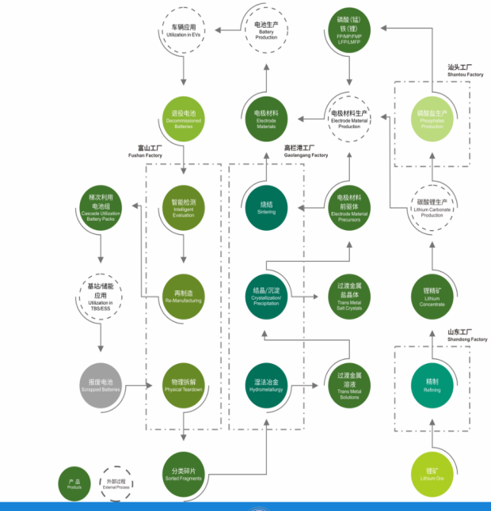
图11 退役动力电池全生命周期循环利用的闭环产业链模式示意图

（3）实施效果
模式已推广区域：以华南地区为主要活跃区域，辐射全国新能源汽车推广较普及的区域。
2019年本项目回收退役动力电池总电量约54,580kWh，形成梯次利用电池成品总量约16919.76KWh。废旧电池原料消耗量约3030.20吨，实际产能1491.75吨/年。
项目运营期内，预计年均新增产值188,910.43万元，纳税总额15,603.76万元，净利润为15,060.23万元。项目还将增加地方GDP及税收收入，带动就业，具有良好的经济社会效益。另外，项目的建设对废旧电池综合利用产业的发展和城市环境的改善有积极作用。

（4）适用范围
随着全国范围不同省市动力蓄电池面临大规模退役期的到来，国家工信部鼓励电池生产企业、整车生产企业与梯级利用企业合作，同时鼓励集中式的示范试点、且大规模再利用退役废旧动力电池参与梯次利用，形成可复制的商业模式。将退役磷酸铁锂电池应用在通信基站领域以及低速电动车领域，将具有很大优势。

10、深圳市恒创睿能环保科技有限公司—恒创睿能新能源汽车动力蓄电池综合利用绿色闭环模式

（1）主要建设单位基本情况
牵头单位：深圳市恒创睿能环保科技有限公司（以下简称“恒创睿能”），主营退役动力蓄电池的回收和综合利用（梯次利用、再生利用），拥有深圳研发中心和惠州、江门两个生产基地，现有建成产线满处理能力5万吨/年，项目全部建成将达到20万吨/年处理能力；公司联合了中国矿业大学、清华大学研究院进行产学研合作，相关技术获得省部级奖励3次，10多项授权发明专利证书；2019年恒创睿能共回收退役锂电池及相关废料超过1万吨，产出储能电池、基站备电电池、小微动力电池，废正极材料、废金属粉、电池级硫酸钴等产品，营业收入2.44亿元人民币，纯利约1952万元。
成员单位：深圳市报废车回收有限公司（原深圳市机动车回收有限公司），是经广东省经济贸易委员会资格认定，原深圳市贸工局批准，报国家商务部备案，于2002年7月30日注册成立的混合所有制企业，是目前深圳市唯一有资质经营报废汽车回收（拆解）业务的特营公司。公司的经营范围是报废汽车回收拆解、旧配件销售，致力于通过合法途径回收报废汽车，维护车主的合法权益，遏制报废汽车回流社会，消除报废汽车带来的交通隐患及环境污染。

（2）模式运行分析
恒创睿能新能源汽车动力蓄电池综合利用绿色闭环模式恒创睿能闭环式回收综合利用模式流程：
1）回收体系建设：恒创睿能与动力蓄电池生产商、新能源汽车运营产权所有方（公交集团、出租车公司等）、新能源汽车生产商、汽车销售、汽车维修等众多涉及动力蓄电池前端流通环节主体合作，共建动力电池回收网络；
2）电池拆卸：在新能源汽车动力蓄电池退役时，在当地拆车厂与恒创睿能专业团队共同无损化拆卸电池组，共享电池组相关信息，并将电池信息上传至国家新能源汽车动力蓄电池溯源管理平台；
3）运输体系：通过拥有危险品运输许可证的车辆专业运输到梯次利用基地；
4）残值检测评估：模组检测区分可梯次利用模组和报废电芯；
5）电池溯源信息及梯次利用：恒创睿能已按相关规定要求在“新能源汽车国家监测与动力蓄电池回收利用溯源综合管理平台”注册账号并获得厂商代码用于梯次产品编码，同时可梯次利用模组制造成为可通过企业自建的云平台实时跟踪管理的梯次产品，运用于储能、基站备电、小微动力等领域；
6）再生利用：报废电芯送往惠州恒创睿能环保产业园进行无害化破碎分选出报废正极材料、废铜粉、废铝粉、废镍钢，并供应给相应的金属冶炼厂家；
7）再生产品生产：报废正极材料送往江门恒创睿能材料再生利用基地进行湿法冶炼，得到产品硫酸钴、硫酸镍、碳酸锂等正极材料制造的原材料。
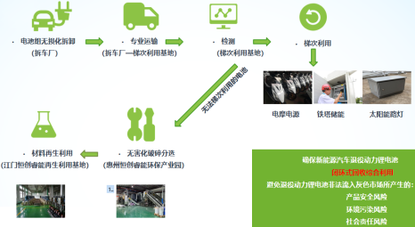
图12 恒创睿能新能源汽车动力蓄电池综合利用绿色闭环模式示意图

（3）实施效果
恒创睿能着重在广东地区推广该模式，推动整个动力蓄电池回收利用行业的产业链融合和转型升级，通过与动力蓄电池相关企业一体化集成，以点带面促进上下游企业间的良好互动与共同发展；仅以广州、深圳市场为例，2020年预计产值46.44亿元，2023年将达到86.93亿元的规模；恒创睿能充分考虑产品生命周期各环节的能源资源节约和污染物减排，可将退役动力电池妥善安全处理，电池再生利用综合回收率均大于98.5%，大大降低污染物排放和环境污染风险；项目预计将新增就业岗位超过1000个，年纳税千万以上。

（4）适用范围
本模式适用范围：符合新能源汽车保有量大高（广东省超过50万辆），新能源汽车集中度高（广州、深圳占全省85%），临近城市有退役动力锂电池处理条件（惠州、江门后端配套处理基地），退役新能源车辆/退役动力锂电池产权明晰且集中（广州、深圳公共运输集团）等四个条件的地区进行推广尝试。

四、信息化管理模式

11、格林美股份有限公司—动力蓄电池回收利用全流程溯源信息管理模式

（1）主要建设单位基本情况
格林美股份有限公司于2001年12月28日在深圳注册成立，2010年1月登陆深圳证券交易所中小企业板，股票代码002340，总股本41.50亿股，净资产98.78亿元，在册员工约5200人。格林美的主营业务有废旧电池回收与动力电池材料再造、钴镍钨回收与硬质合金制造、电子废弃物循环利用、报废汽车回收与环境治理服务等。2019年营业收入超过140亿元。格林美的主营业务有废旧电池回收与动力电池材料再造、钴镍钨回收与硬质合金制造、电子废弃物循环利用、报废汽车回收与环境治理服务等。2019年营业收入超过140亿元。
2018年7月，工业和信息化部联合七部门发布了《关于做好新能源汽车动力蓄电池回收利用试点工作的通知》，格林美成为京津冀、湖北、江苏、广东四个试点地区的主要承担企业。2018年9月，荆门市格林美新材料公司入选工信部第一批符合《新能源汽车废旧动力蓄电池综合利用行业规范条件》企业名单，明确了行业优势地位，增强了行业先发优势。

（2）模式运行分析
格林美率先自主开发废旧动力蓄电池回收编码溯源管理系统，与国家溯源平台无缝对接，透明管控动力电池回收利用全流程。该系统由四个子系统组成，包括：
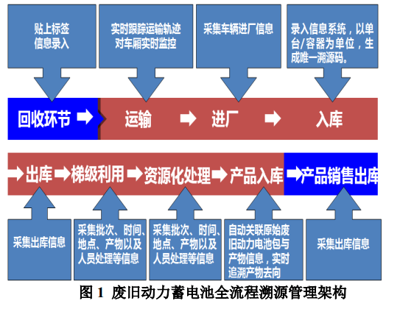
图13 格林美废旧动力蓄电池全流程溯源管理架构示意图
格林美率先自主开发废旧动力蓄电池回收编码溯源管理系统，与国家溯源平台无缝对接，透明管控动力电池回收利用全流程。该系统由四个子系统组成，包括：退役动力电池回收系统、仓库管理 WMS 系统、退役动力电池拆解 MES 系统和第三接口平台及数据分析系统，与新能源汽车国家监测与动力蓄电池回收利用溯源综合管理平台无缝对接，实现动力电池来源可查、去向可追、节点可控。
1）回收系统由回收后台系统和手持平板系统两部分组成。回收后台系统实现回收人员、动力电池基础信息录入、电池回收信息查询管理等功能；手持平板系统是由回收人员在回收现场使用，实现动力电池基础信息录入、电池拍照及回收信息录入、电池二维码打印、客户回执打印等功能，并完成 GPS 定位。
2）通过应用废弃动力电池条码管理系统进一步规范废弃动力电池拆解，实现拆解处理领料/发货的红外扫描自动识别，并完成类别、型号或规格、总重或单重和数量信息的自动生成。
3）通过二维码实现拆解产物追溯功能，并对用户、产物等基础数据进行管理和分析。
4）通过电池回收监控系统监控格林美各个子公司的电池实时回收情况及年统计情况，并实时展现。电池拆解监控系统可实时监控拆解产线上的拆解情况及年统计情况，并将拆解情况用动画展现在界面上。该模式以高度集成化和信息化的方式，实现从回收、运输、贮存、拆解、再造、梯次利用等全流程追溯管理。

（3）实施效果
效益分析和示范意义：模式运行后，结合格林美 1+N 的回收网络体系，有效解决当前市场面临的动力电池回收难、追溯难等问题，降低退役动力电池无法流向正规企业可能导致的环境污染问题。
推广情况：格林美全面布局了京津冀、长三角、珠三角、中部等新能源汽车活跃地带，以湖北荆门为中心，建立了一个动力电池综合利用处置中心；以湖北武汉、江苏无锡、河南兰考、江西丰城、天津静海、广东深圳为区域中心，正在建设六个废旧动力电池回收与梯级利用中心，设计总拆解处理能力45万套/年。目前已经建设了荆门、武汉、无锡基地，现有总拆解处理能力达25万套/年。

（4）适用范围
在现有的政策下，该模式适宜于在全国范围内，特别是新能源汽车保有量相对较高的城市推广。

五、第三方评估模式

12、深圳市柘阳科技有限公司—基于GBT32960动力电池梯次利用大数据评估

（1）主要建设单位基本情况
深圳市柘阳科技有限公司，主要专注于新能源汽车大数据应用研发；基于大数据的动力电池评估在算法和模型上处于行业领先优势，在方案上具备有前瞻性和创新性；公司已经与国家平台和江西地方平台等数据平台达成了动力电池大数据评估研发合作协议，并在继续扩展国内地方监控平台和企业数据平台合作；该项目已经通过了国内头部车企合作项目落地实施；并应用于工信部首批梯次利用企业的动力电池梯次利用评估服务项目。

（2）模式运行分析
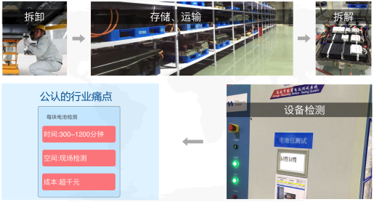
图14 退役动力电池的梯次利用存在的瓶颈问题
如上图示，退役动力电池的梯次利用存在一个比较大的瓶颈问题退役电池的检测。现有的退役电池检测需要借助检测设备，按标准检测程序耗时长、费用高并且效率低。一方面大大推高了梯次利用的总体成本，这类检测方法无法应对大批量退役电池检测评估的需求，基于设备的检测方式严重降低了梯次利用厂商的经济效益，不利于动力电池梯次利用的可持续发展。
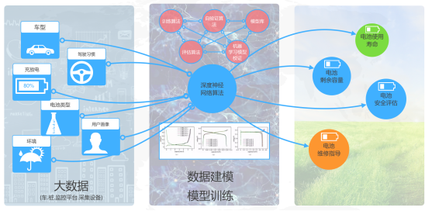
图15 基于GBT32960动力电池梯次利用大数据评估示意图
如上图示，基于GBT32960协议的动力电池梯次利用大数据评估，可以很好的解决以上传统的基于检测设备的方法，在评估时间上可以提升2个数量级、在成本上可以降低一个数量级，并且可以做到线上、批量评估的能力。可以完美解决动力电池梯次利用在电池检测上面的技术瓶颈问题。
梯次利用企业在两个环节上依赖于动力电池的大检测评估报告：在退役电池采购阶段和梯次利用产品方案评估阶段。退役电池梯次利用产品方案评估流程：梯次利用企业需要针对退役电池的质量状态，采用不同的梯次利用产品方案，所以需要对退役电池的性能状态和质量进行检测评估，提升最终梯次利用产品的质量和可靠性。同时也要求以更低的检测评估的成本和更高的检测效率。确保梯次利用企业有足够的经济效益，更有利用梯次利用产业的可持续发展。

（3）实施效果
模式已推广区域北京和江西两个地区；动力电池大数据评估，把梯次利用电池检测评估成本从千元降到百元甚至百元以内，大大提升的梯次利用企业的营利能力；更多的电池退役潮的出现，预期的退役动力电池梯次利用评估市场规模将达到数亿元人民币的市场规模。本方案可以解决动力电池梯次利用电池检测上的瓶颈问题，提升梯次利用的经济效益，同时促进新能源汽车产业的健康发展。

（4）适用范围
基于三级监控平台体系建设的完善，及各平台接入车辆的接近100%的接入比，在数据层面可以涵盖所有的新能源汽车动力电池。基于大数据的动力电池评估方法适用于所有动力电池评估，即适用于所有动力锂离子退役电池，同时适用于所有动力电池梯次利用企业。

